الإنترنت العدو والصديق
بعد أن اطلعت على بحثنا وتعرفت على إيجابيات الإنترنت وسلبياته، نرجو منك حل ورقة العمل. وذلك بوضع الجملة المناسبة تحت الصورة التي تعبِّر عن إيجابية أو سلبية الإنترنت.

 | 
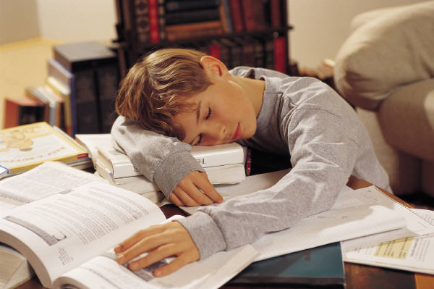

 | 
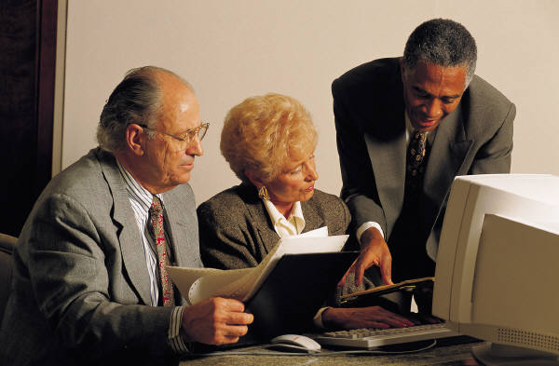 | 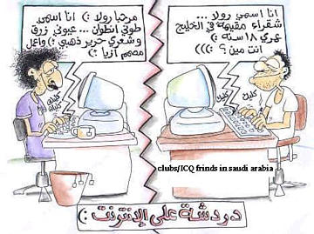

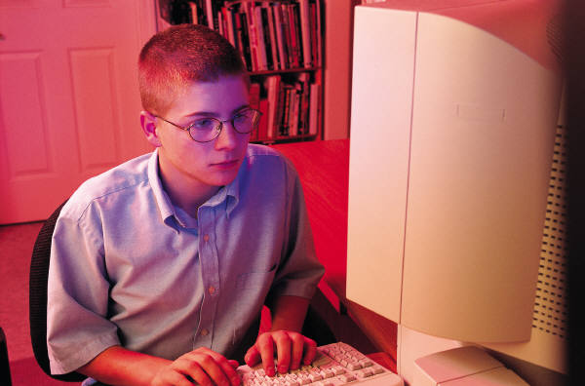

اختر الجملة المناسبة للصورة:
1: الاتصال مع الآخرين بأسرع وقت.
2: إضاعة الوقت.
3: الانترنت يؤثر على الحياة الاجتماعية مع الأهل.
4: الشعور بالخمول والكسل.
5: الانترنت يغطي على هوايات مفيدة مثل الرياضة.
6: الإطلاع على آخر النشرات العلمية.
7: التعرف على صحبة السوء.
8: الحصول على المعلومات للدراسات والأبحاث.
9: الإدمان على مواقع الترفيه والتسلية.
10: ضعف التحصيل.

